Substitution mono-alphabétique

Table des matières
Substitution mono-alphabétique 1
Substitution mono-alphabétique 2
Le chiffre de César 3
Le chiffre affine 5
Les faiblesses de la substitution mono-alphabétique 7
Le chiffre Atbash 9
Le carré de Polybe et les nihilistes russes 10
Le chiffre des templiers 11
Le chiffre Pigpen 12
La substitution économique de Delastelle - Le système monôme/binôme 13

Substitution mono-alphabétique
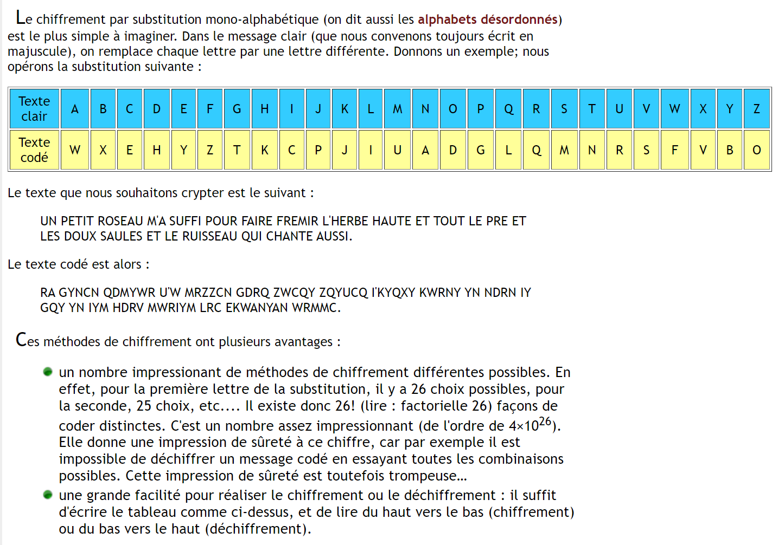
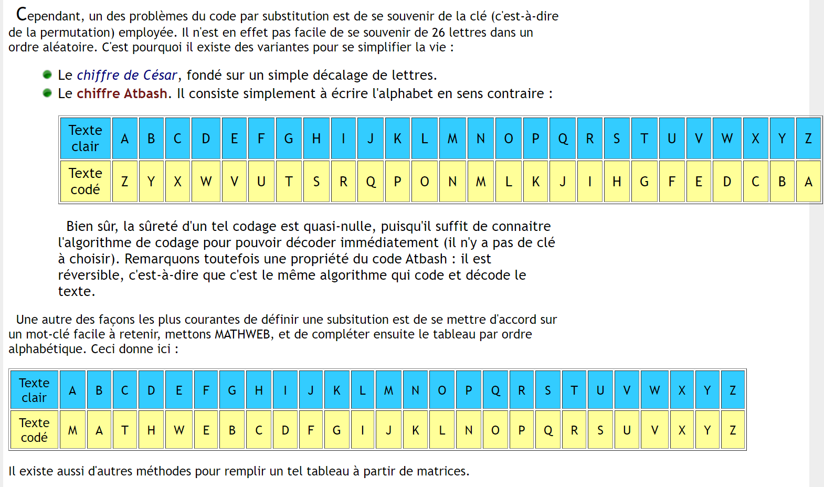

Le chiffre de César
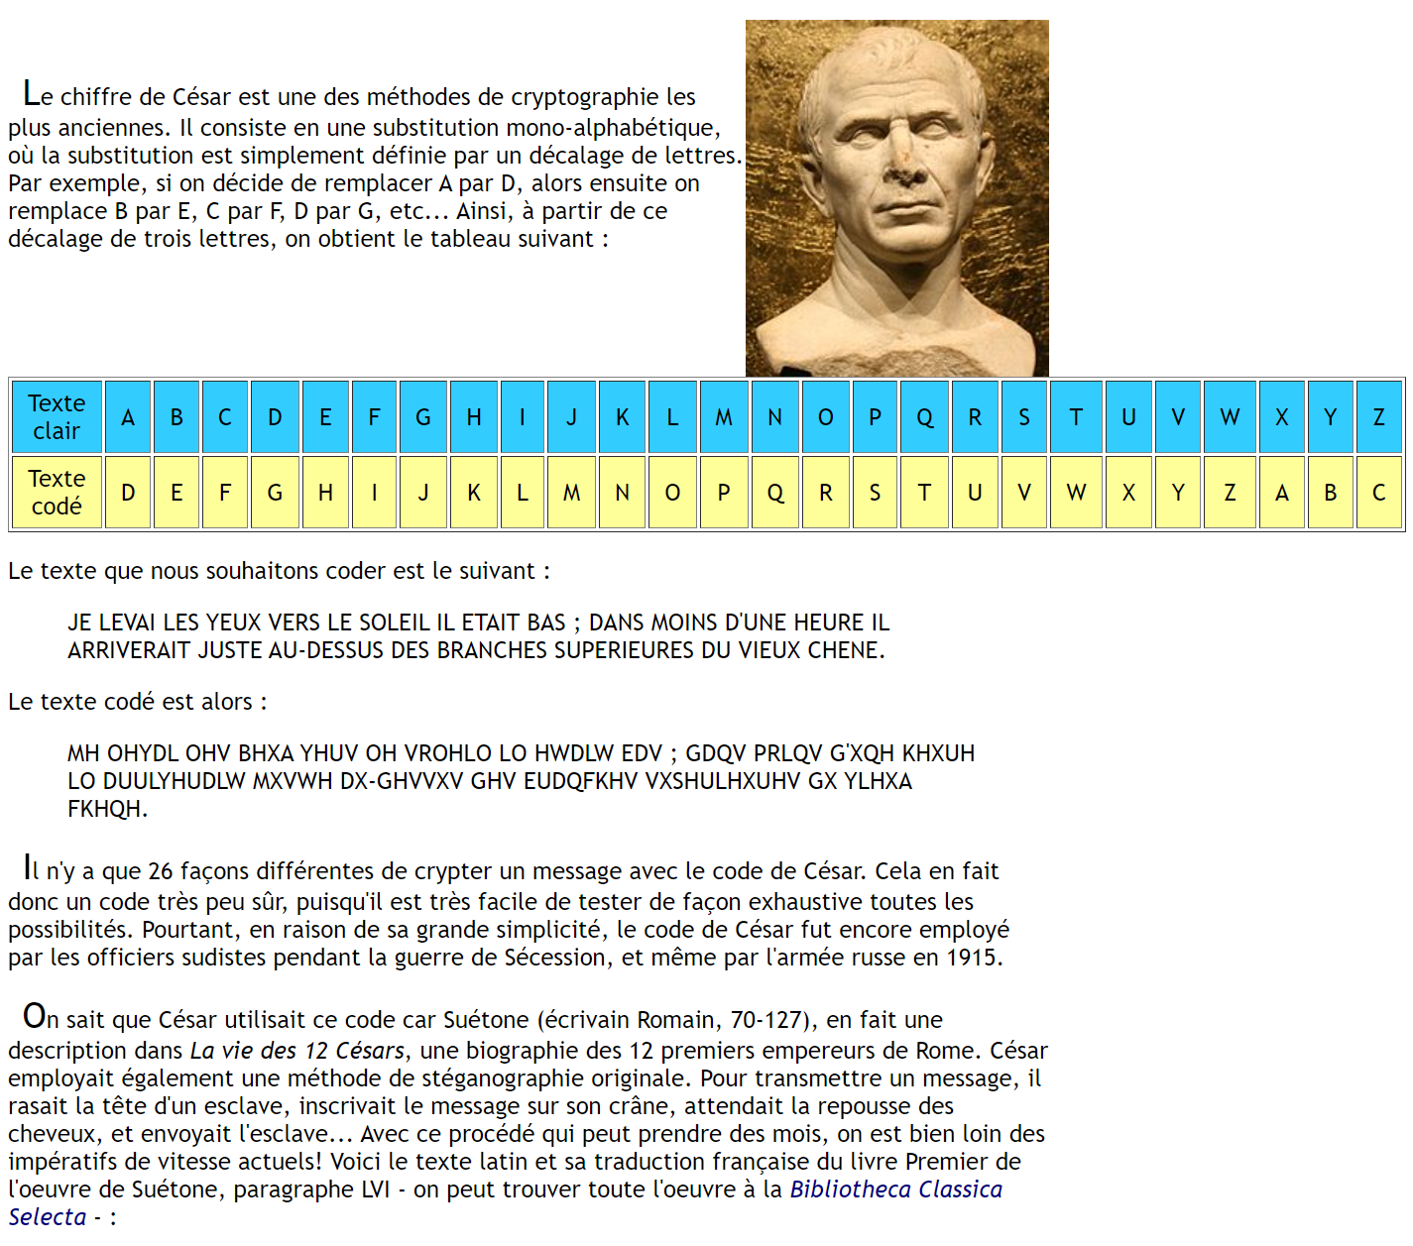
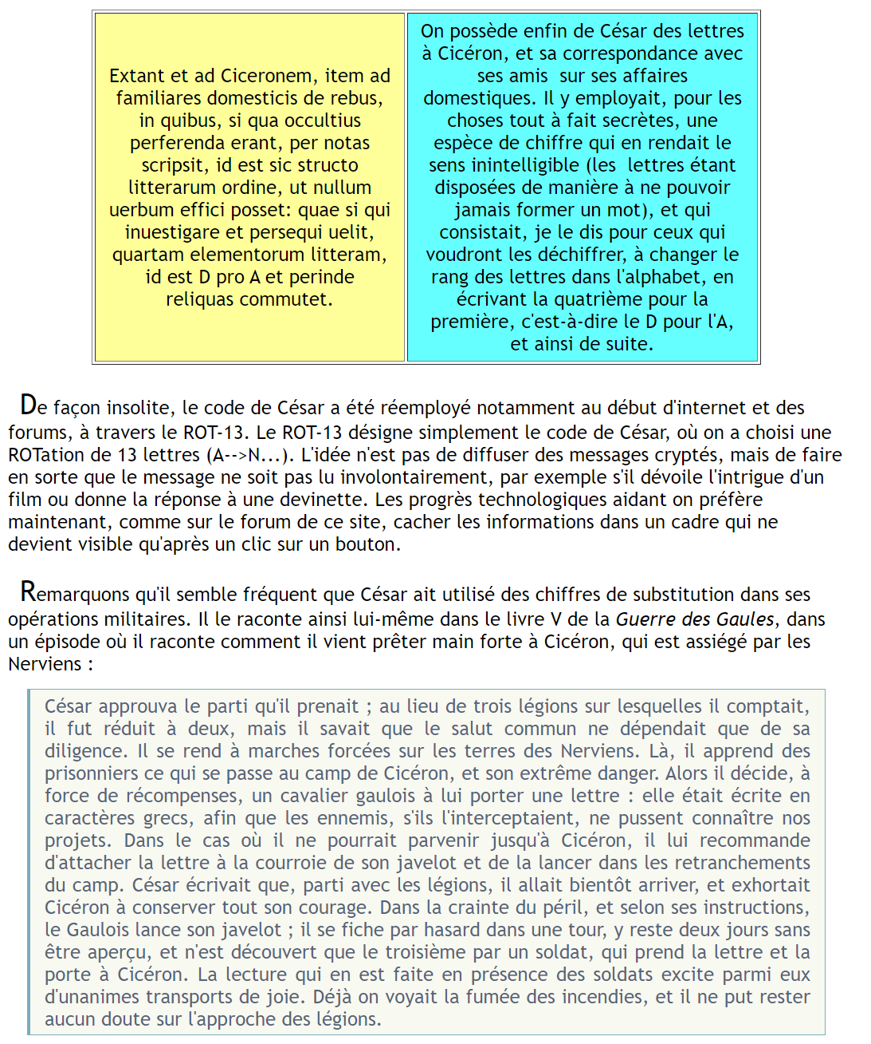


Le chiffre affine
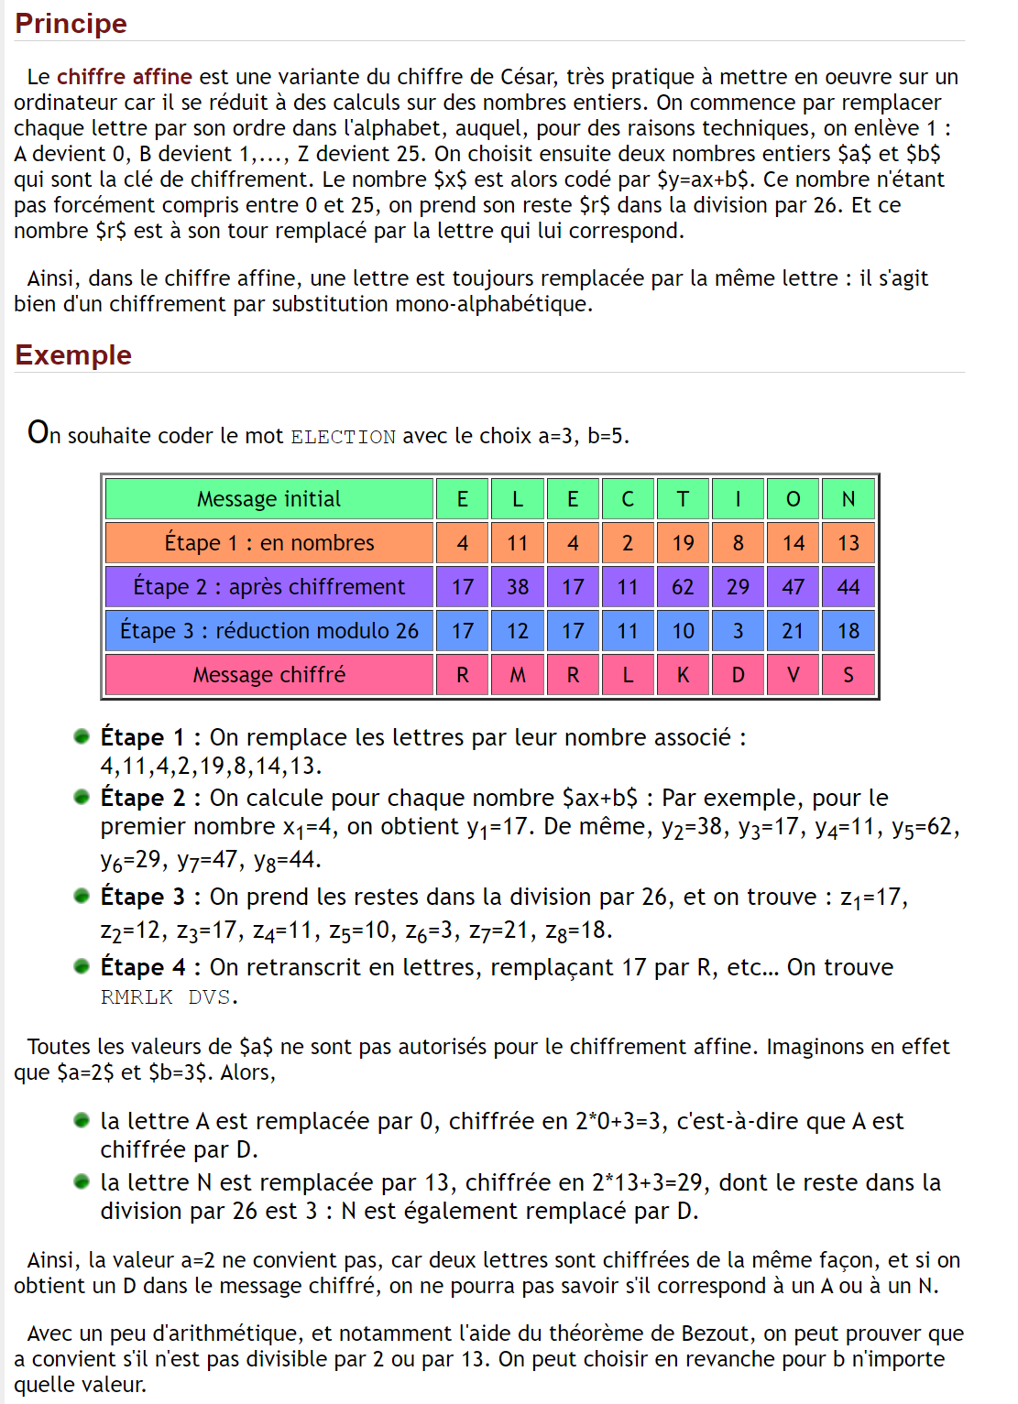

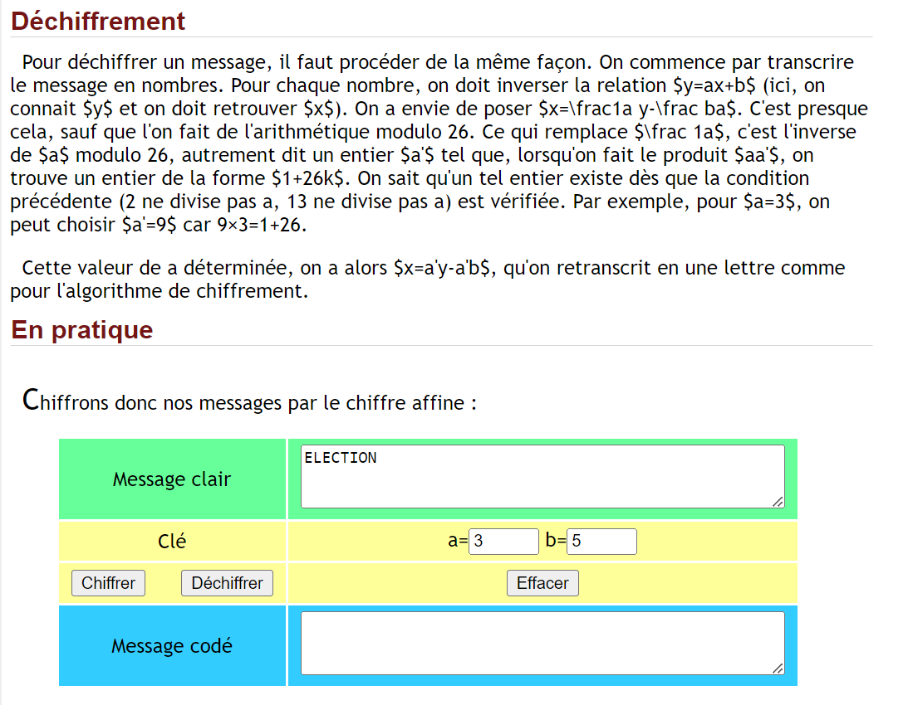

Les faiblesses de la substitution mono-alphabétique
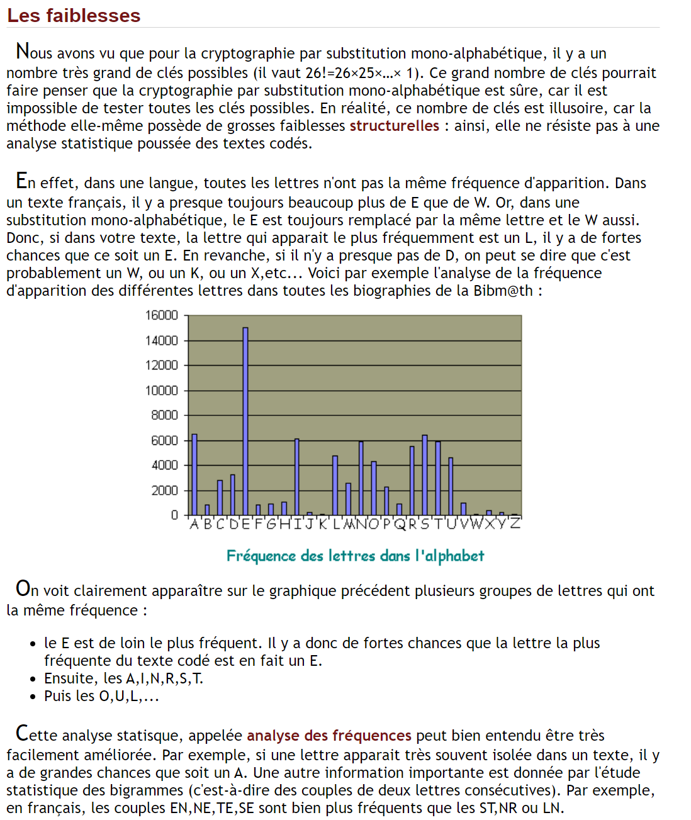
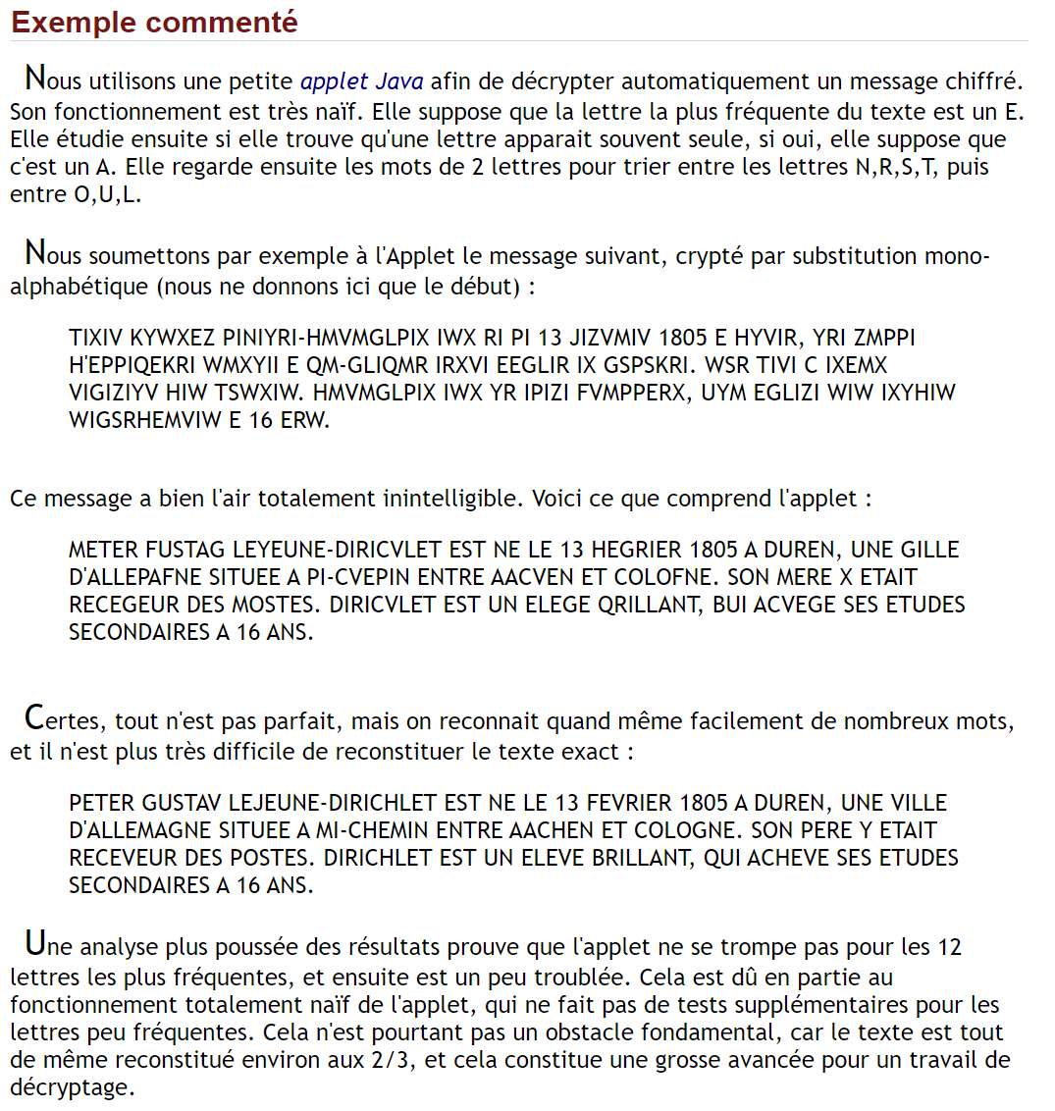
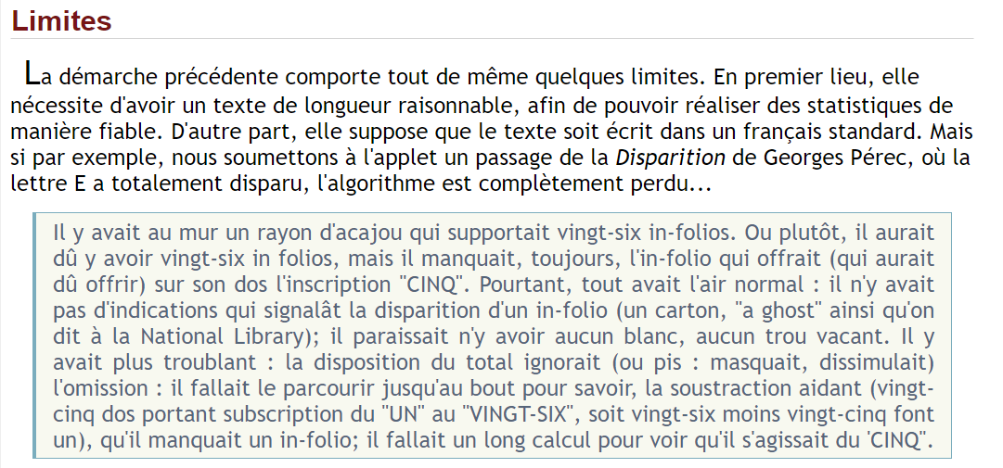

Le chiffre Atbash
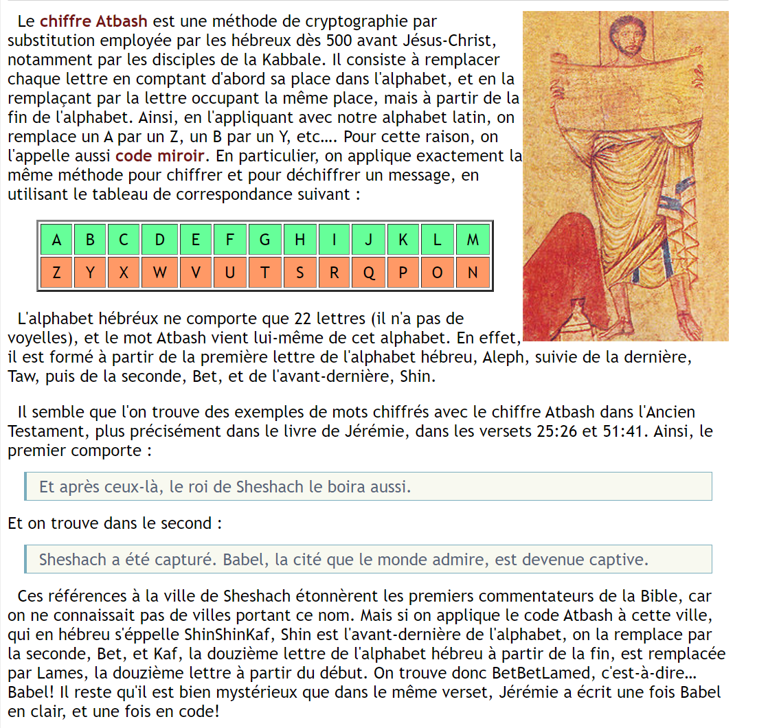

Le carré de Polybe et les nihilistes russes
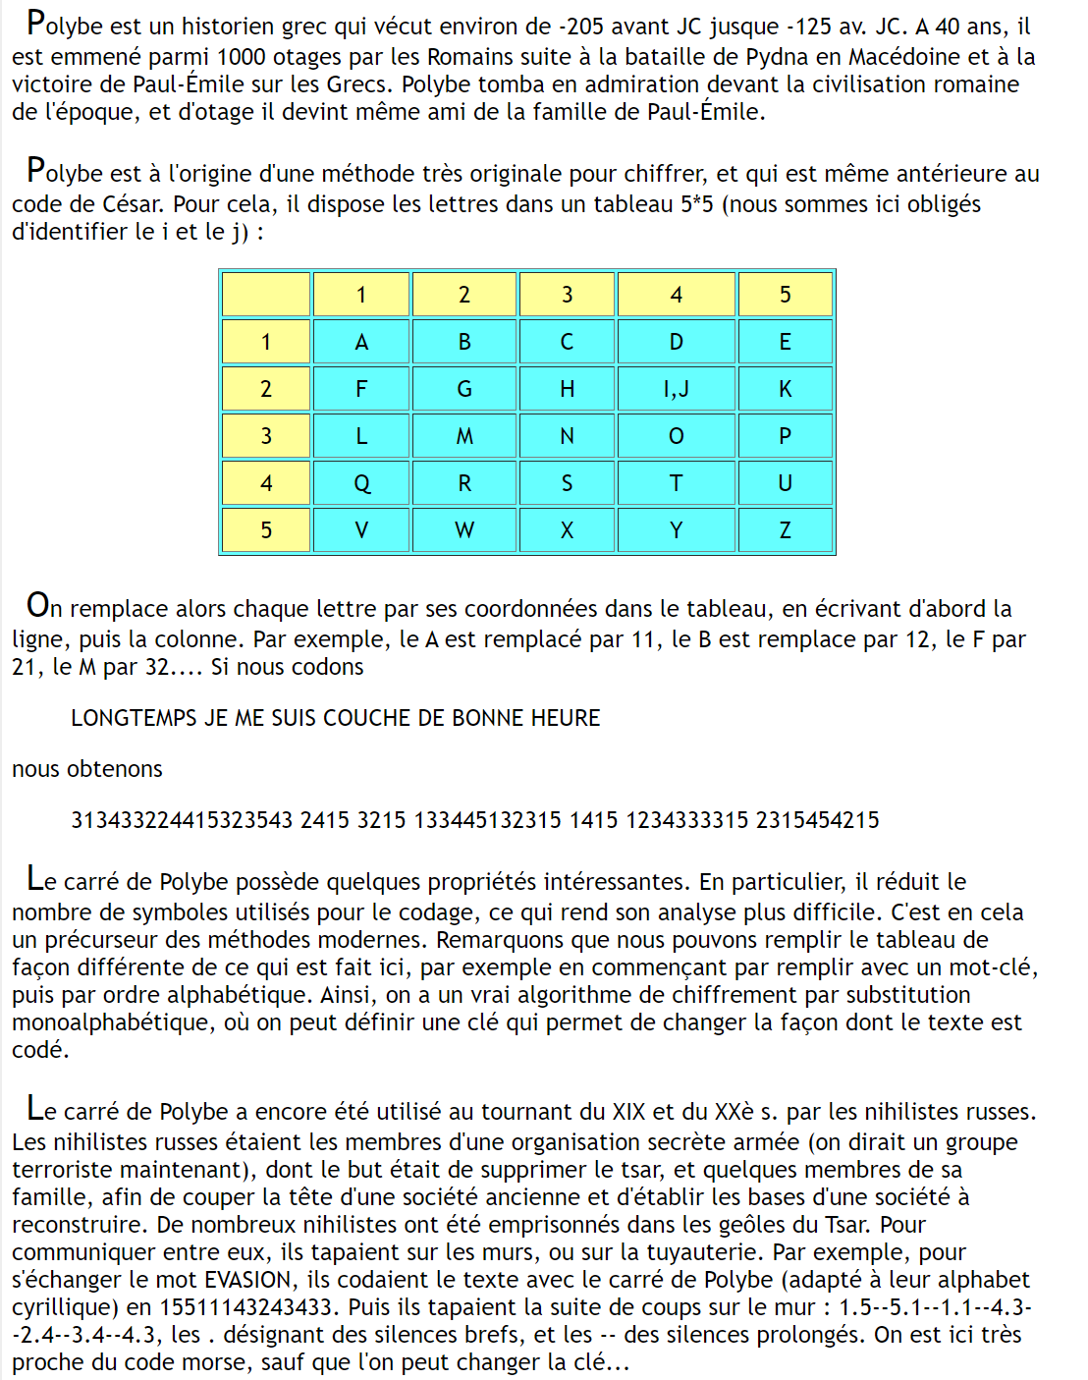

Le chiffre des templiers
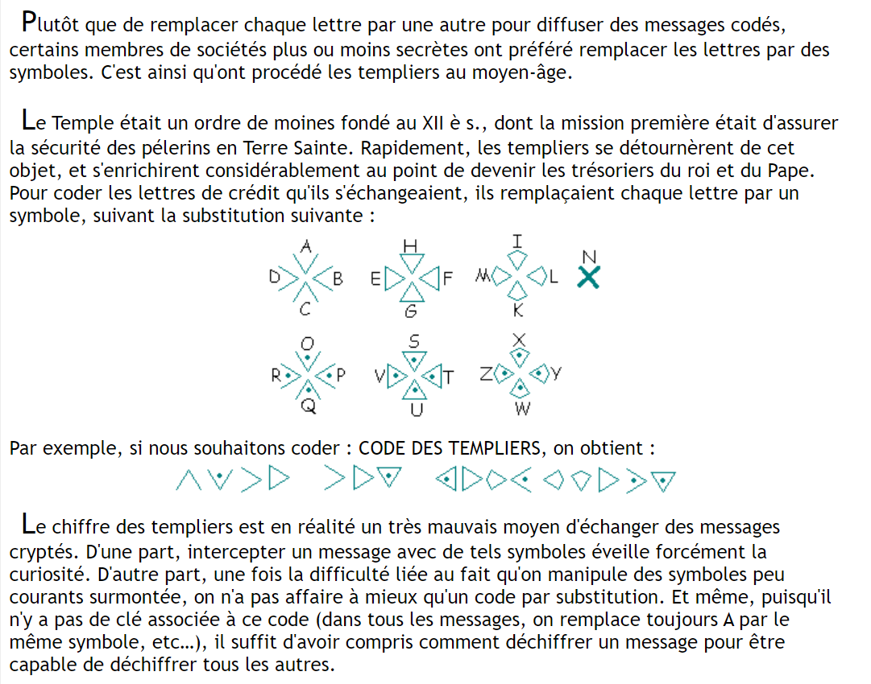

Le chiffre Pigpen
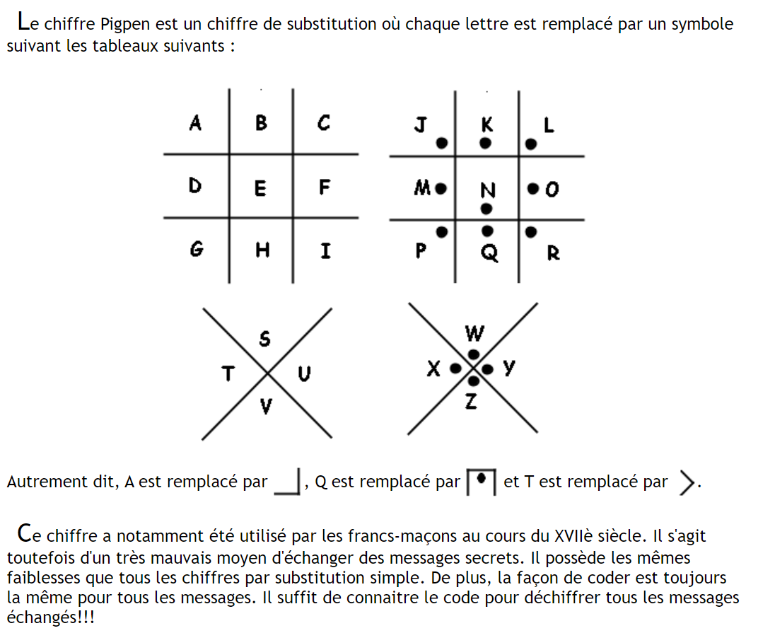

La substitution économique de Delastelle - Le système monôme/binôme
